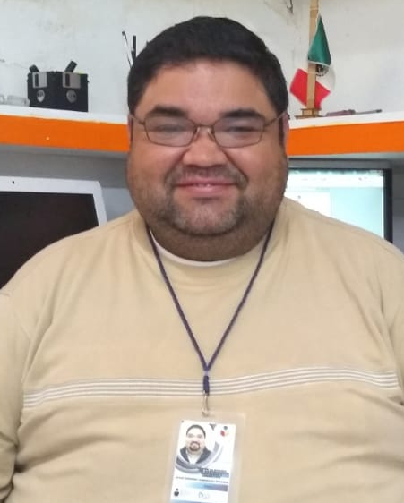
DATOS OFICIALES

Nombre: Jesús Gerardo Domínguez Miranda

Cargo: JEFE DE LA OFICINA DE MANTENIMIENTO PREVENTIVO Y CORRECTIVO

Ramírez #110 Sur, Zona Centro.

Tel oficina. 6188111373 Ext. 515

Correo electrónico oficial jdominguez@idea.gob.mx

FORMACIÓN PROFESIONAL
- Centro de Bachillerato Tecnológico y de Servicios 110 (1991-1994)

Técnico en electrónica
- Instituto Tecnológico de Durango (1994-1999)

Ingeniería en .Sistemas Computacionales
- Colegio Anglo español de Durango (2005-2007)
Maestría en Tecnologías de Información

EXPERIENCIA LABORAL
Grupo Salinas
Giro: Mueblería y Banco
Puesto: Ing. de Servicio (División Durango y Chihuahua Sur)
- Mantenimiento preventivo y correctivo a equipo de cómputo de las tiendas Elektra, Salinas y Rocha, Módulos de Banco azteca distribuidos en las tiendas Milano y Almacenes García, Así como a los equipos de la Oficina Regional del Grupo.
- Control del Inventario Informático de las 13 tiendas del Grupo en la División Durango .
- Implementación de Nuevos proyectos en las tiendas, módulos de Banco y Oficina Regional
- Monitoreo de Servidores
- Asistencia Técnica Vía Telefónica a usuarios del sistema ADN e intermediario entre usuario final y personal de Segundo nivel.
Rango de Atención: 7 Tiendas Elektra (3 Tiendas en la ciudad de Durango, 1 en el Municipio de Santiago Papasquiaro, 2 En Hidalgo del Parral Chihuahua, 1 En Ciudad Jiménez Chihuahua 2 Módulos de Banco Azteca en Tiendas Almacenes García 2 Módulos de Banco Azteca en Tiendas Milano250 Equipos de Cómputo.

Grupo Radiorama Durango
Giro: Radiodifusora
Puesto: Soporte Técnico Staff
- Mantenimiento preventivo y correctivo de equipo de cómputo y telefonía
- Instalación y mantenimiento de la red de datos y telefonía
- Atención a incidencias 24 x 365
- Monitoreo de los enlaces de internet

Rango de Atención: 3 Estaciones de Radio
5 Oficinas Administrativas
2 Oficinas de Producción
30 Equipos de Cómputo

RadioAvanzaTV
Giro: Radio y TV por internet
Puesto: Ing de Trasmisión
- Responsable de instalación de unidad móvil
- Instalación y activación de señal de internet
- Operación de trasmisión
- Reparación y mantenimiento de equipo de cómputo audio y video

Instituto Duranguense de Educación para Adultos
Giro: Institución de Gobierno
Puesto: Jefe Soporte Técnico
- Mantenimiento preventivo y correctivo de equipo de cómputo
- Instalación, mantenimiento y reparación de redes LAN en las 16 coordinaciones de zona edificio central y Plazas comunitarias.
- Configuración y mantenimiento de los enlaces de internet ADSL de Infinitum de cada coordinación de zona y edificio central
- Asistencia Técnica vía control remoto (Software logmein y Team Veawer)
- Control de los contratos Federales de servicios de impresión., escaneo y equipo de cómputo
- Control y seguimiento de los contratos de servicios de mantenimiento a Equipo de cómputo.
Rango de Atención: 16 Oficinas Regionales distribuidas en los 32 municipios del estado.
1 Edificio Central Ubicado en la ciudad de Durango.
86 Plazas Comunitarias distribuidas en los 32 municipios del estado
1250 Equipos de cómputo

